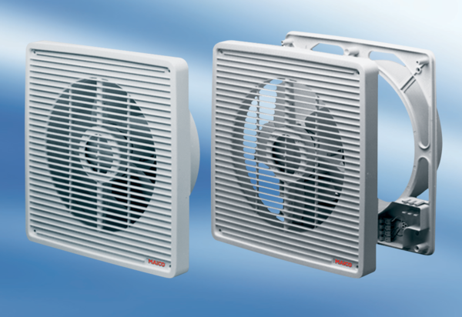Ventilateur mural encastrable EN 20Unité de conditionnement : 1 pièceGamme: C
Numéro de référence : 0081.0301Fabricant : MAICO

